
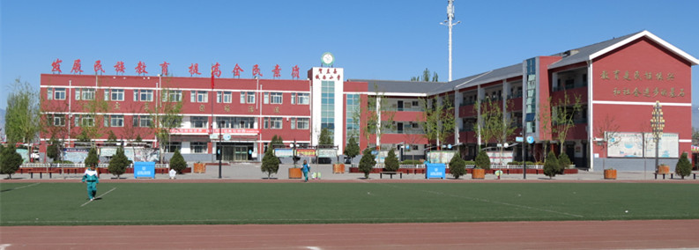
铁西小学 简报

2023年5月12日 第45期 撰稿：马婷 终审：方学清

数字教育赋能 信息技术助力
——【“四强”能力作风建设/教学】铁西小学教师参加“第十六期数字教育大讲堂”培训
在信息技术高度发达的今天，利用网络学习、授课、教研已是教育发展的一个大趋势，也是数字时代对人才培训提出的更高要求。2023年5月12日，铁西小学组织全体教师观看学习“第十六期数字教育大讲堂”。
数字化教育教学打破传统教学的思想，充分利用现代化的信息技术，实现资源共享，城乡教育优质均衡发展，促进全民终身学习。积极响应并落实党的二十大精神：推进教育数字化，建设全民终身学习型社会，学习型大国，全面坚持坚持以人民为中心发展的高质量教育。
在疫情期间及后疫情时代，数字化教育的速度更加超前，利用信息技术积极应变、主动求变，不断推进数字化教育发展，国家教育部也积极统筹实施系列教育数字化战略，夯实政府主体责任，统筹构建“互联网+教育”规划体系。必然对新时代教师提出更高要求：数字化应用环境、教师数字素养、教学资源的资源、数字化教学方法及数字化教学评价体系。教师个人在资源共享平台拥有个人资源空间：班级建设、虚拟课堂、虚拟学校，以及师师与师生间教研、交流、学习等，打破了时间与空间的限制，最大程度满足教育教学的缺口。
本次培训，让老师看到未来的教育不仅仅是对学生知识的传授，更是能力的培养。教师要不断提升个人的数字化素养，紧跟数字化教育发展步伐，利用数字化教育信息技术打造以人为本的、人民满意的、优质均衡的、更加公平的、个性化的高质量发展教育新时代。


